Активности моего дня

Задание 1.

- 8:20 Проснулся.
- 8:30 Отвёз дочку в школу.
- 9:00 Вернулся домой.
- 9:05 Мыльные процедуры.
- 9:30 Завтрак.
- 1 час Чилл.
- 13:00 Обед.
- 14: 05 Иду на учёбу в кампус.
- Выполняю проекты, играю в настолки до 19:00.
- 19:05 Возвращаюсь с учёбы домой.
- 20:00 Ужин дома.
- 20:45 Смотрю киношку, если удаётся. Играю с дочкой.
- 00:00 Ложусь спать.

Задание 2.
Цели декомпозиции:
- Разделение по времени, пользователь один, потребность в еде и сне.
- разделение по событиям, пользователь один, потребности в правильном распорядке питания и сна.

Задание 3.
Разделение по времени:
- Утро — Проснулся, Отвёз дочку в школу, Вернулся домой, Мыльные процедуры, Завтрак.
- День - 1 час Чилл, Обед, Иду на учёбу в кампус, Выполняю проекты, играю в настолки до 19:00
- Вечер - Возвращаюсь с учёбы домой, Ужин, Смотрю киношку, если удаётся, Играю с дочкой, Ложусь спать.
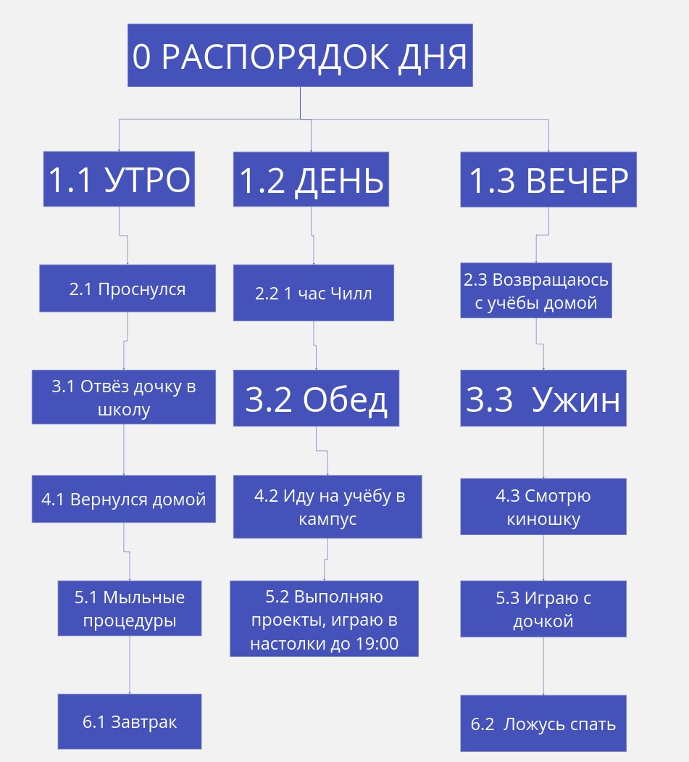

Разделение по событиям:
- Дом - Проснулся, Мыльные процедуры, Завтрак, Чилл, Обед, Ужин, Смотрю киношку, Играю с дочкой, Ложусь спать.
- Учёба - Отвёз дочку в школу, Выполняю проекты, играю в настолки.
- Перемещение - Путь до учёбы, Путь до дома.

